### **Monitorización y registro del uso de recursos**

✅ Usar el comando vmstat y guardar su salida en un archivo /srv/logs/vmstat.log.  
✅ Configurar una tarea en crontab que guarde el uso de recursos (top -b -n 1) cada 5 minutos en /srv/logs/top.log.  
✅ Explorar iotop (si el sistema lo permite) para monitorizar I/O de disco.

Creamos una carpeta si no existe y ejecutamos el comando (y con “cat” comprobamos):

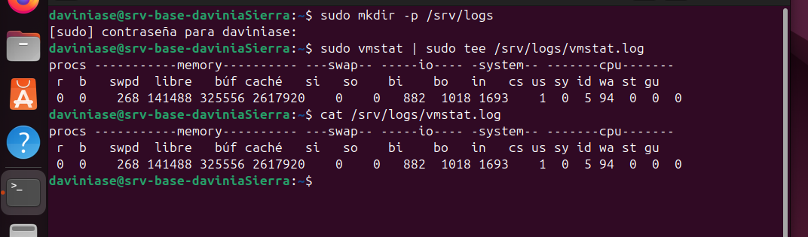

Configuramos una tarea con “contrab”:

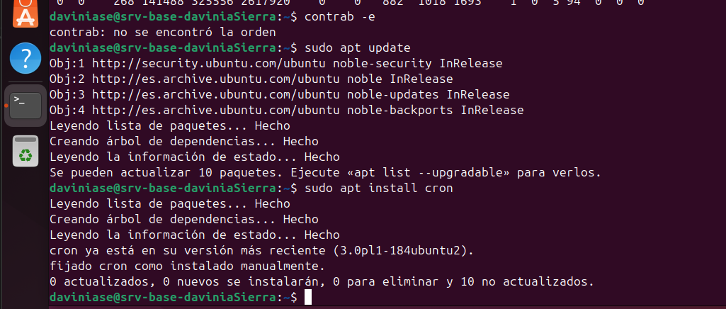

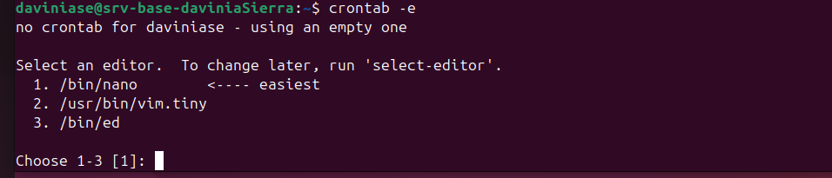

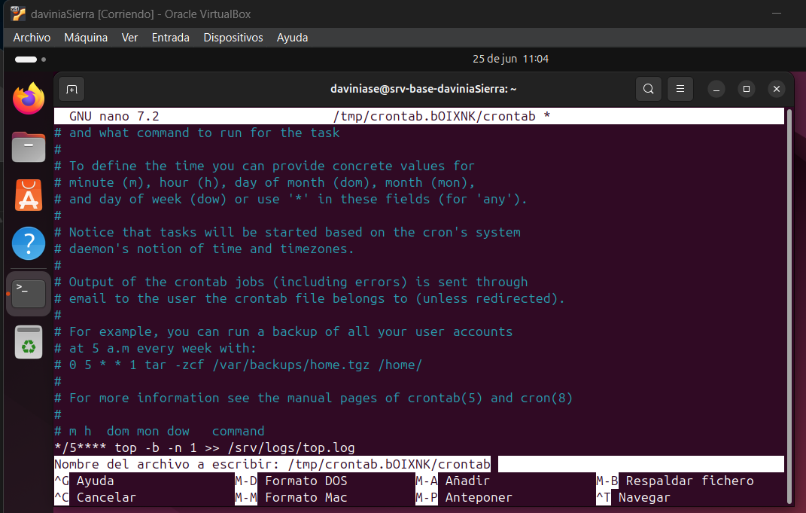

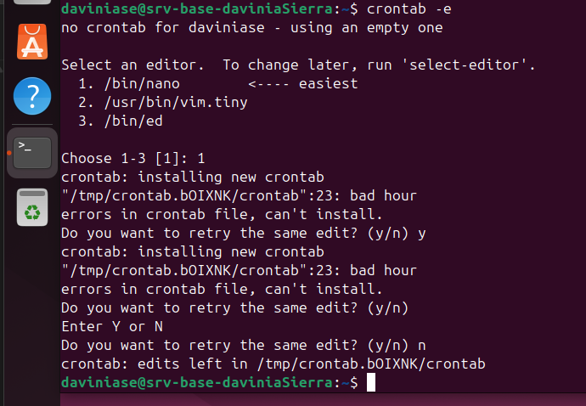

Explorar iotop:

